

**SUPER NOTA**

*Nombre del Alumno: ALEJANDRA YEO DIAZ*

*Nombre del tema: METAPARADIGMA DE ENFERMERIA*

*Parcial: 1*

*Nombre de la Materia: FUNDAMENTOS DE ENFERMERIA*

*Nombre del profesor: CECILIA DE LA CRUZ SANCHEZ*

*Nombre de la Licenciatura: ENFERMERIA*

*Cuatrimestre: PRIMER CUATRIMESTRE*

*Lugar y Fecha de elaboración*

# METAPARADIGMA DE ENFERMERIA

SON EL NIVEL DE CONOCIMIENTO MAS ADSTRACTO DE TODOS. LOS PRINCIPALES CONCEPTOS QUE

HECEN REFERENCIA AL TEMA PRINCIPAL, ASI COMO A LA FINALIDAD DE UNA DISCIPLINA. LOS

PRINCIPALES CONCEPTOS DEL METAPARADIGMA ENFERMERO SON EL DE. PERSONA, ENTORNO,SALUD Y ENFERMERIA.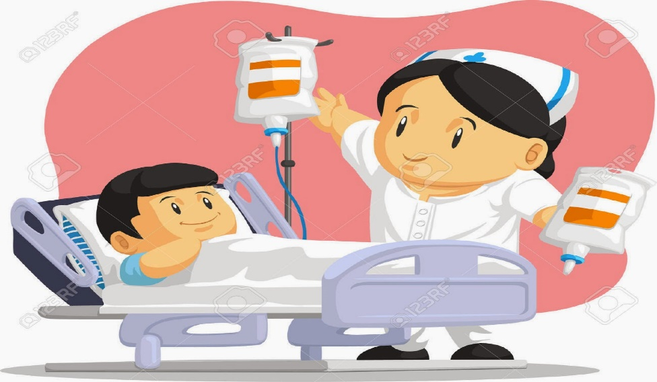

# ¿QUE SE ENTIDE POR META?

ES UN RESULTADO GENERAL A LARGO PLAZO QUE DESEA LOGRA, MIENTRAS QUE

UN OBJETIVO DEFINE ACCIONES MEDIBLES A CORTO PLAZO PARA LOGRAR LA META

GENERAL.

# ¿QUE ES PARADIGMA?

ES UNA TEORIA O MODELO EXPLICATIVO DE LAS REALIDADES FISICAS .

# PERSONA:

ES LA BASE DEL CONOCIMIENTO EN ENFERMERIA, SU ELABORACION HIZO PARTE DE LOS LOGROS TEORICOS DE LA SEGUNDA MITAD DE SIGLO XX ESTA COMFORMADO POR CUATRO CONCEPTOS CORTOS , SER HUMANO, AMBIENTE, SALUD Y CUIDADO . 

# ENTORNO:

ES UN CONJUNTO DE CONCEPTOS GLOBALES QUE IDENTIFICAN LOS FENOMENOS PARTICULARES DE INTERES PARA UNA DISCIPLINA, ASI COMO LAS PROPOSICIONES GLOBALES QUE AFIRMA LAS PROPOSICIONES GLOBALES QUE AFRIMAN LAS RELACIONES ENTRE ELLOS.

# SALUD:

ES UN SER HUMANO BAJO LA INTERVENCION DE UNA ENFERMERA AFECTANDO POR EL ENTRONO… TIENE LA CAPACIDAD REPARADORA PARA AFRONTAR LA ENFERNEDAD.

# ENFREMERIA:

CONTIENE DE MANERA ABSTRACTA LOS ELEMENTOS CENTRALES QUE POSIBILITAN DE LA ENFERMERIA COMO DISCILINA, COMO PRACTICA Y COMO FENOMENO.



# BIBLIOGRAFIAS

[WWW.REVISTA-](http://WWW.REVISTA-) PORTALESMEDICOS.COM

[WWW.SIGNIFICADOS](http://WWW.SIGNIFICADOS) .COM

WWW.UV.MX>CESS>ENFERMERIA